Biella Serena 28.05.2007
Farina Guido
Abbatangelo Simone
Barletta Alfonso

Microonde: il diagramma di radiazione

Cenni teorici Le microonde sono radiazioni elettromagnetiche con lunghezza d'onda compresa tra le gamme superiori delle onde radio e la radiazione infrarossa. Sebbene si tenda a considerarle separate dalle radioonde, le microonde sono comprese nelle parti UHF e EHF dello spettro radio, presentando comunque delle caratteristiche specifiche dovute alla loro alta frequenza. Il confine tra le microonde e le gamme di radiazioni vicine non è infatti netto e può variare a seconda dei diversi campi di studio.
Sono così chiamate perché hanno onde molto corte, comprese tra 30 cm (frequenza di 1 GHz) e 1 mm (frequenza 300 GHz).

Scopo dell’esperimento: determinare il diagramma dell’intensità della radiazione emessa da un trasmettitore a microonde munito di un’antenna a tromba.

Materiale occorrente

- Trasmettitore (Fig. 1)
- Ricevitore (Fig. 2)
- Goniometro con relativo metro (Fig. 3)
- Tavolo ruotabile (Fig. 3)
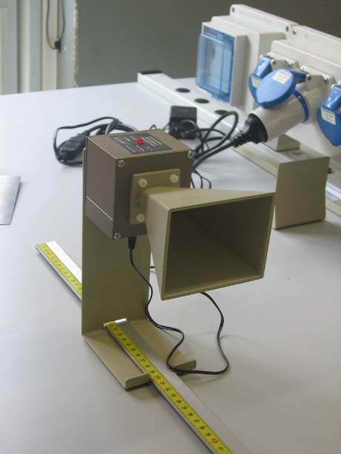
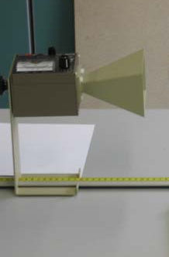
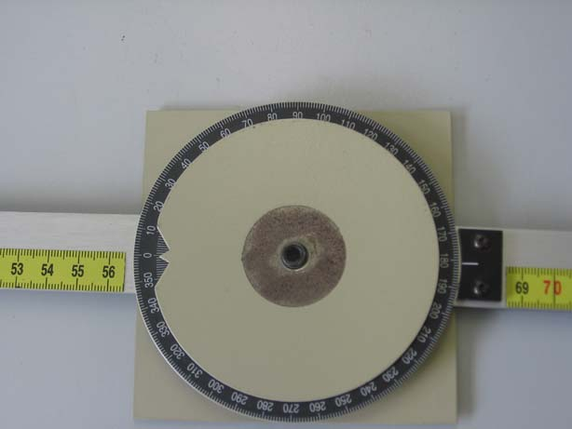
Fig. 1
Fig. 2
Fig. 3

Procedimento

- Preparare la strumentazione necessaria, ossia posizionare il trasmettitore e il ricevitore alla distanza di circa 1 metro e posizionare sotto di essi il goniometro. Collegare il trasmettitore alla corrente elettrica.
- Tarare la scala posta sul ricevitore, che identifica l’intensità ricevuta e posizionare la lancetta su “1 MA”;
- Misurare le varie intensità ruotando 5° di volta in volta e raccogliere i dati in una tabella.
- Fare il grafico utilizzando i dati ottenuti.

Raccolta dati

ANGOLO (°) | INTENSITA’ (mA x 30)
0 | 1
5 | 0,93
10 | 0,82
15 | 0,62
20 | 0,3
25 | 0,1
30 | 0
- 5 | 0,93
-10 | 0,82
-15 | 0,62
-20 | 0,3
-25 | 0,1
-30 | 0

Elaborazione dati raccolti

Andamento della sensibilità dell’antenna nelle varie direzioni di puntamento, rappresenta quello che nel linguaggio tecnico viene definito il suo “beam power pattern”.

L’andamento della curva è descritta dalla funzione detta di tipo gaussiano:

dove A₀ rappresenta il valore dell’intensità corrispondente alla misura angolare centrale e σ è la deviazione standard della distribuzione. In questo caso, essendo A₀ = 1 e x₀ = α = 0 si ottiene:

Il parametro σ è quindi una misura dell’apertura della “campana” attorno ad x_{0.} Per motivi di praticità nella determinazione e di intuitività, un’altra misura di tale apertura è più usata rispetto alla deviazione standard; essa è l’ampiezza totale del picco a metà altezza del suo conteggio massimo o, in termini inglesi full width al half maximum, il cui acronimo FWHM è di uso continuativo. FWHM , cioè l’ampiezza angolare del tracciato misurata tra le linee di riferimento in cui l’intensità di corrente (e quindi la potenza relativa del segnale raccolto) è la metà del suo massimo valore viene assunta come la larghezza del campo di copertura dell’antenna. Nel nostro caso si ha che:

Si può dimostrare, studiando un a curva gaussiana standardizzata, che le due misure della apertura sono fra loro correlate, secondo la seguente equazione:

